

第5节 电感器在交流电路中的作用


1．电感器对交流电有阻碍作用，阻碍作用的大小用______表示，线圈的自感系数越大，交流电的频率越高，对交流电的阻碍作用________，即感抗__________，X_{L}＝________.
2．感抗的形成是因为交变电流通过线圈时，由于自感的作用产生了____________，自感电动势要阻碍电流的变化，这样就形成了对电流的阻碍作用．
3．电子技术中常用的扼流圈有两类：一类是低频扼流圈，它的作用是
“________________”；另一类是高频扼流圈，它的作用是“________________________”．
4．如图1所示，电键接直流上灯泡的亮度______(填大于、小于或等于)接到交流上灯泡亮度，说明线圈对直流电和交变电流的阻碍作用不同．
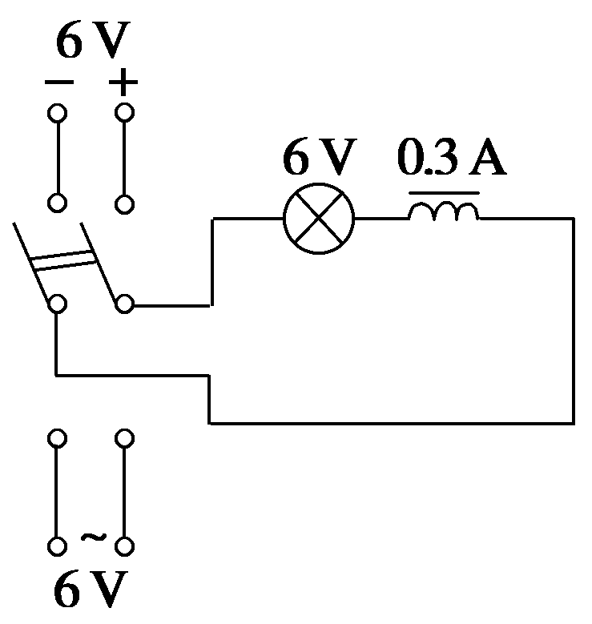
图1
5．如图2所示的电路中，正弦交流电源电压的有效值为220 V，则关于交流电压表的示数，以下说法中正确的是( )
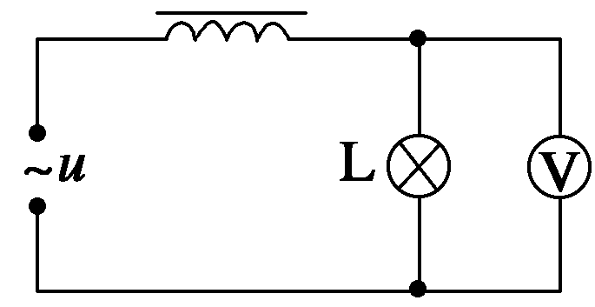
图2
A．等于220 V B．大于220 V
C．小于220 V D．等于零
6．电感和电容对交流电的阻碍作用的大小不但跟电感、电容本身有关，还跟交流电的频率有关，下列说法中正确的是( )
A．电感是通直流、阻交流，通高频、阻低频
B．电容是通直流、阻交流，通高频、阻低频
C．电感是通直流、阻交流，通低频、阻高频
D．电容是通交流、隔直流，通低频、阻高频
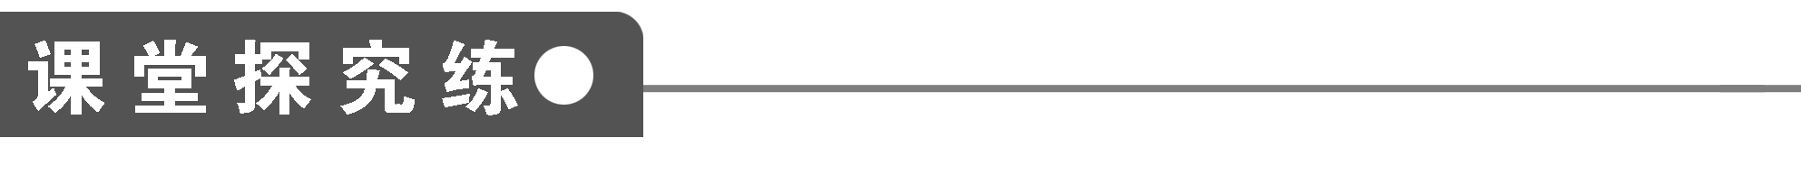
【概念规律练】
知识点一 电感对交变电流的阻碍作用
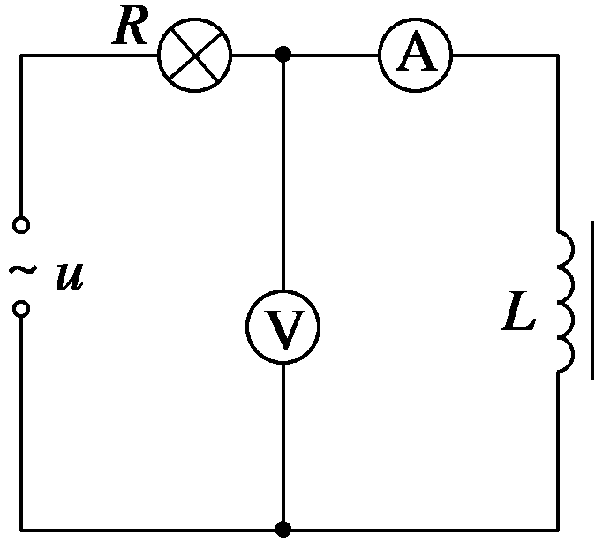
图3
1．如图3所示电路中，L为电感线圈，R为灯泡，电流表内阻为零．电压表内阻无限大，交流电源的电压u＝220sin 10πt V．若保持电压的有效值不变，只将电源频率改为25 Hz，下列说法中正确的是( )
A．电流表示数增大
B．电压表示数减小
C．灯泡变暗
D．灯泡变亮
2．一个灯泡通过一个线圈与一交流电源相连接，如图4所示．一个铁块插进线圈之后，该灯泡将( )
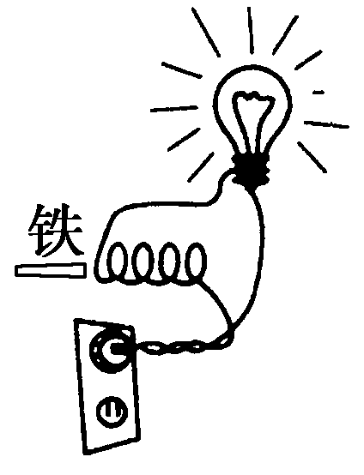
图4
A．变亮 B．变暗
C．对灯泡没影响 D．无法判断
知识点二 对扼流圈的理解
3．如图5所示电路，前级输出的电流既有高频成分又有低频成分，要把低频成分的电流输送到下一级，需在ab间接一个________扼流圈，它的自感系数应________．
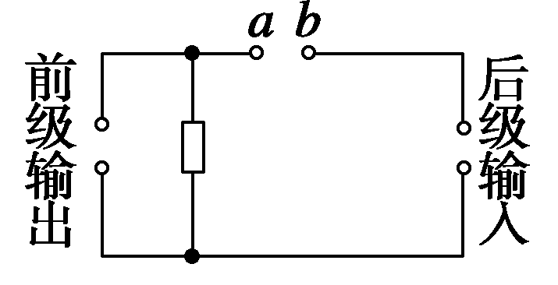
图5
4．对于扼流圈的以下说法，正确的是( )
A．扼流圈是利用电感阻碍交变电流的作用制成的
B．低频扼流圈用来“通低频、阻高频”
C．高频扼流圈用来“通直流、阻交流”
D．高频扼流圈对低频交变电流阻碍作用较小，对高频交变电流的阻碍作用很大
【方法技巧练】
电容器与电感器配合使用时的分析技巧
5．如图6所示是电视机电源部分的滤波装置，当输入端输入含有直流成分、交流低频成分的电流后，能在输出端得到较稳定的直流电，试分析其工作原理及各电容和电感的作用．
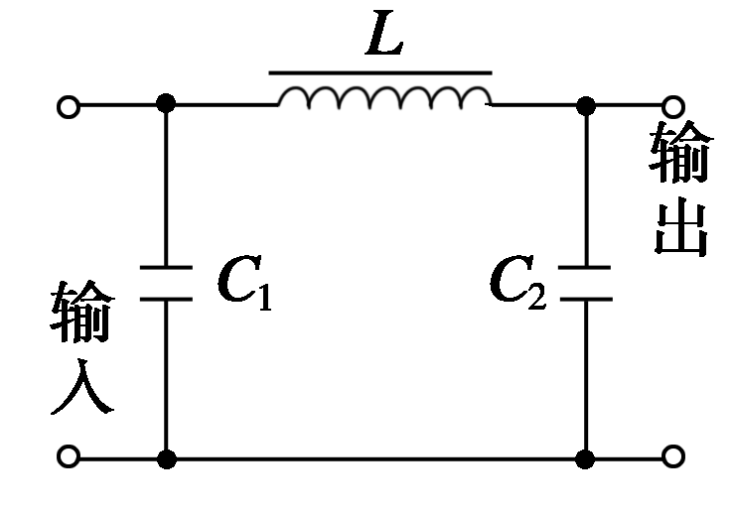
图6

6．在图7所示的电路中，a、b两端连接的交流电源既含高频交流，又含低频交流；L是一个25 mH的高频扼流圈，C是一个100 pF的电容器，R是负载电阻．下列说法中正确的是( )
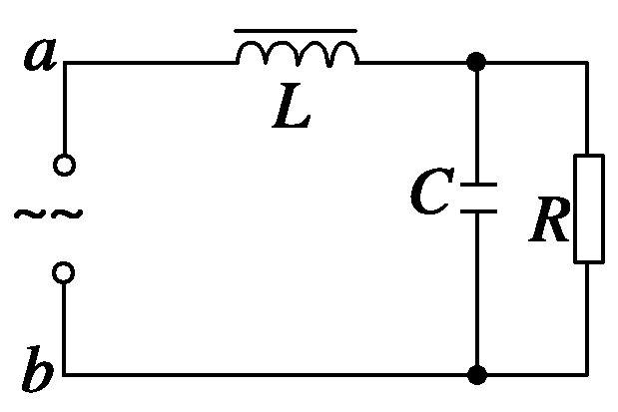
图7
A．L的作用是“通低频，阻高频”
B．C的作用是“通交流，隔直流”
C．C的作用是“通高频，阻低频”
D．通过R的电流中，低频交流所占的百分比远远大于高频交流所占的百分比

1．关于感抗，下列说法中正确的是( )
A．感抗是由于电流变化时在线圈中产生了自感电动势，阻碍电流的变化
B．感抗的大小不仅与自感系数有关，还与电流的频率有关
C．感抗虽然对交变电流有阻碍作用，但不消耗能量
D．感抗是线圈的电阻产生的
2．交变电流通过一段长直导线时，电流为I，如果把这根长直导线绕成线圈，再接入原电路，通过线圈的电流为I′，则( )
A．I′>I B．I′<I
C．I′＝I D．无法比较
3. 两个相同的灯泡L₁和L₂，接到如图8所示的电路中，灯L₁与电容器串联，灯L₂与电感线圈串联，当a、b处接电压最大值为U_{m}、频率为f的正弦交流电源时，两灯都发光，且亮度相同．更换一个新的正弦交流电源后，灯L₁的亮度高于灯L₂的亮度，新电源的电压最大值和频率可能是 ( )
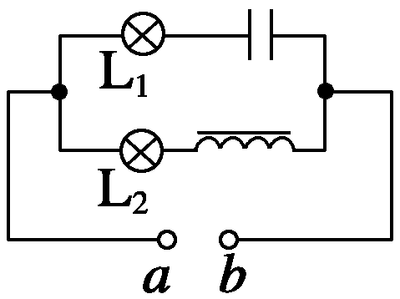
图8
A．最大值仍为U_{m}，而频率大于f
B．最大值仍为U_{m}，而频率小于f
C．最大值大于U_{m}，而频率仍为f
D．最大值小于U_{m}，而频率仍为f
4．在频率为f的交变电流电路中，如图9所示，当开关S依次分别接通R、C、L支路，这时通过各支路的电流有效值相等．若将交变电流的频率提高到2f，维持其他条件不变，则下列几种情况不正确的是( )
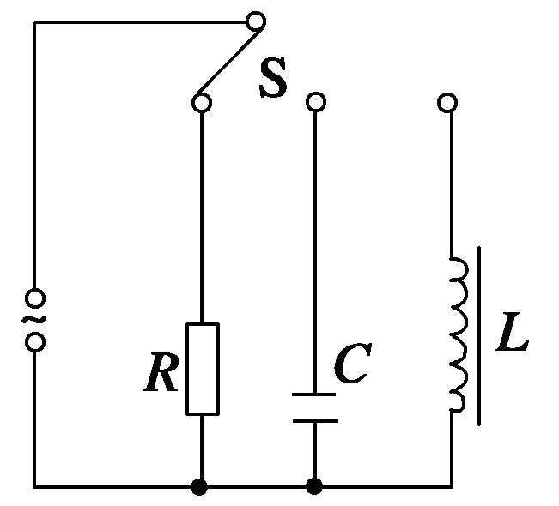
图9
A．通过R的电流有效值不变
B．通过C的电流有效值变大
C．通过L的电流有效值变小
D．流过R、C、L的电流有效值都不变
5．如图10所示，输入端ab的输入电压既有直流成分，又有交流成分，以下说法中，正确的是(L的直流电阻不为零)( )
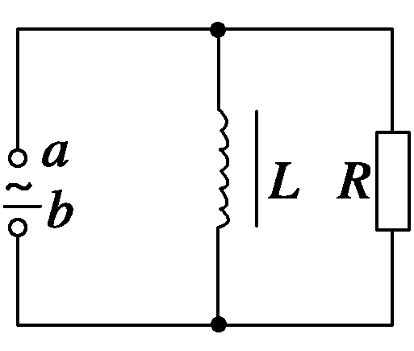
图10
A．直流成分只能从L通过
B．交流成分只能从R通过
C．通过R的既有直流成分又有交流成分
D．通过L的直流成分比通过R的直流成分要大
6.如图11所示的电路中，A、B、C三灯亮度相同，电源为220 V,50 Hz的交流电源，以下叙述中正确的是( )
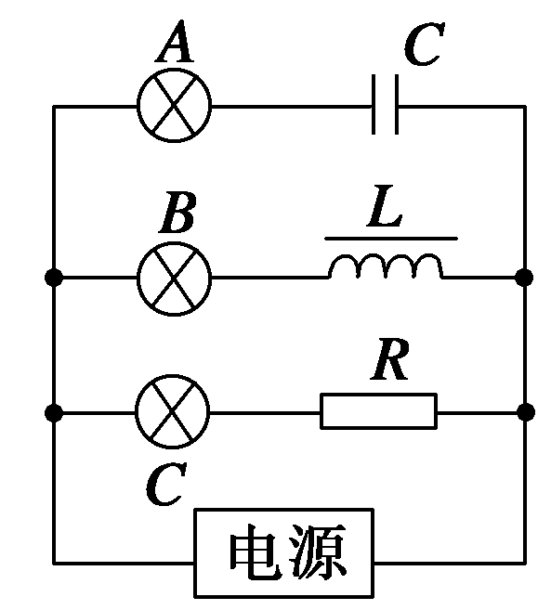
图11
A．改接220 V,100 Hz的交流电源时，A灯变亮，B灯变暗，C灯亮度不变
B．改接220 V,100 Hz的交流电源时，A灯变暗，B灯变亮，C灯变亮
C．改接220 V的直流电源时，A灯熄灭，B灯变亮，C灯亮度不变
D．改接220 V的直流电源时，A灯熄灭，B灯变亮，C灯变暗
7．如图12所示，“二分频”音箱内有两个不同口径的扬声器，它们的固有频率分别处于高音、低音频段，分别称为高音扬声器和低音扬声器，音箱要将扩音机送来的含有不同频率的混合音频电流按高、低频段分离出来，送往相应的扬声器，以便使电流所携带的音频信息按原比例还原成高、低频的机械振动．图为音箱的电路图，高、低频混合电流由a、b端输入，L₁和L₂是线圈，C₁和C₂是电容器( )
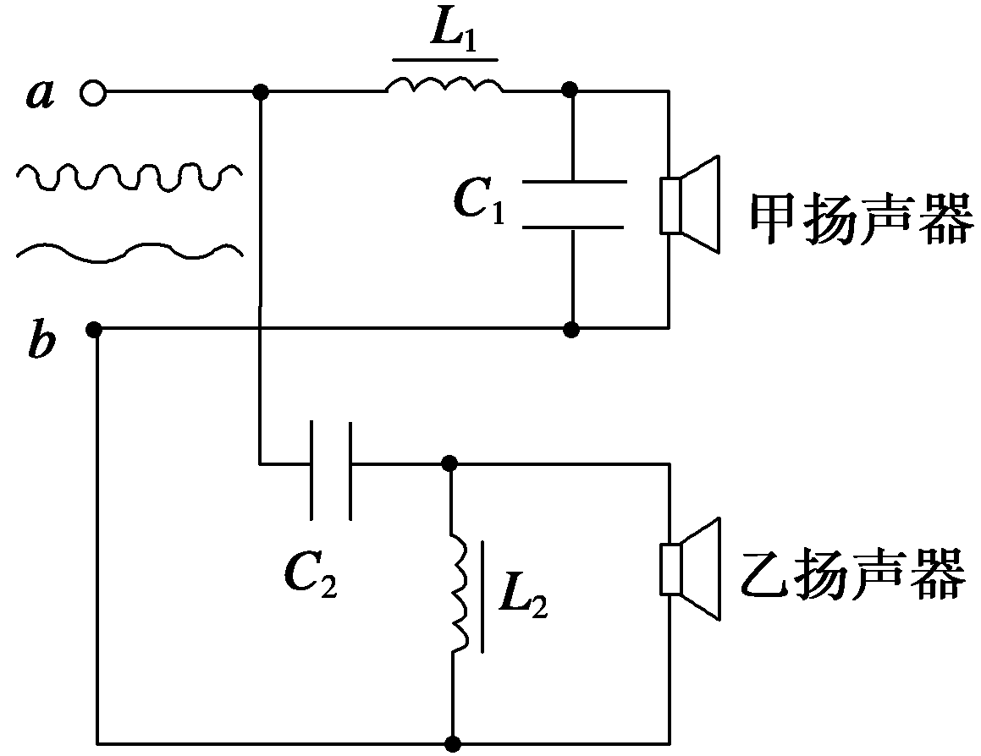
图12
A．甲扬声器是高频扬声器
B．C₂的作用是阻碍低频电流通过乙扬声器
C．L₁的作用是阻碍低频电流通过甲扬声器
D．L₂的作用是减少通过乙扬声器的低频电流
8．彩色电视机的电源输入端装有电源滤波器，其电路图如图13所示，主要元件是两个线圈L₁、L₂，它们的自感系数很大，F是保险丝，R是压敏电阻(正常情况下阻值很大，但电压超过设定值时，阻值会迅速减小，可以保护与其并联的元件)，C₁、C₂是电容器，S为电视机开关，某一次用户没有先关电视机(没有断开S)就拔掉电源插头，结果烧坏了图中的电路元件，可能被烧坏的元件是( )
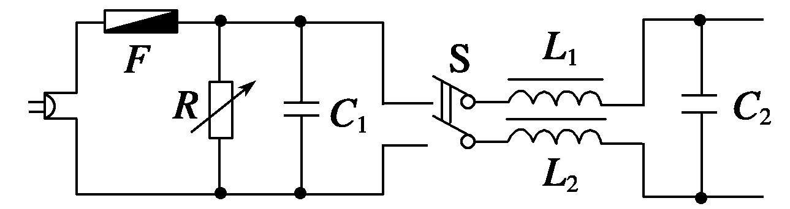
图13
A．R B．L₁或L₂ C．C₂ D．C₁
9．在收音机线路中，经天线接收下来的电信号既有高频成分又有低频成分，经放大后送给下一级，需要把低频成分和高频成分分开，只让低频成分输入给下一级，我们采用了如图14所示装置电路，其中代号a、b应选择的元件是( )
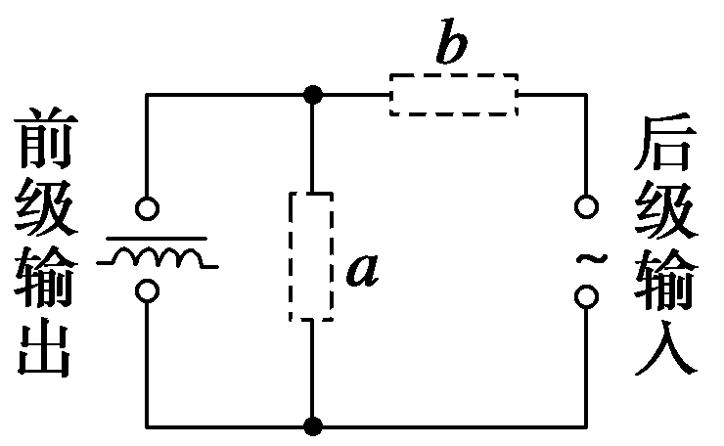
图14
A．a是电容较大的电容器，b是低频扼流线圈
B．a是电容较大的电容器，b是高频扼流线圈
C．a是电容较小的电容器，b是高频扼流线圈
D．a是电容较小的电容器，b是低频扼流线圈
题 号 | 1 | 2 | 3 | 4 | 5 | 6 | 7 | 8 | 9
答 案
10.如图15所示，A、B、C为三个相同的灯泡，a、b、c为与之串联的三个元件，E₁为直流电源，E₂为交流电源．当开关S接“1”时，A、B两灯均正常发光，C灯不亮；当开关S接“2”时，A灯仍正常发光，B灯变暗，C灯正常发光．由此可知，a元件应是________，b元件应是________，c元件应是________．
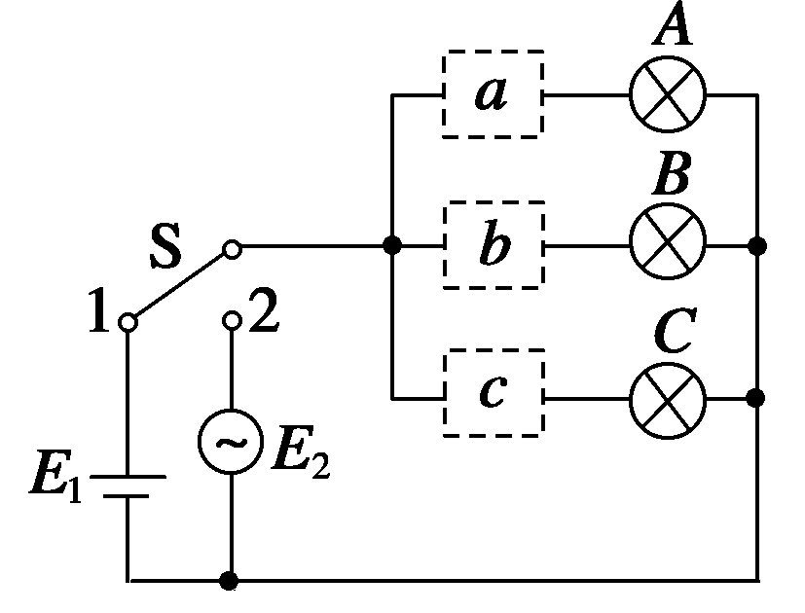
图15
11．如图16所示为电子技术中的部分电路，前级输出的电流中既有直流成分，又有交流成分．如果只需要把交流成分输送到下一级装置，应在a、b两点间接入一个________；如果只需把直流输送到下一级装置，应在a、b两点间接入一个________．
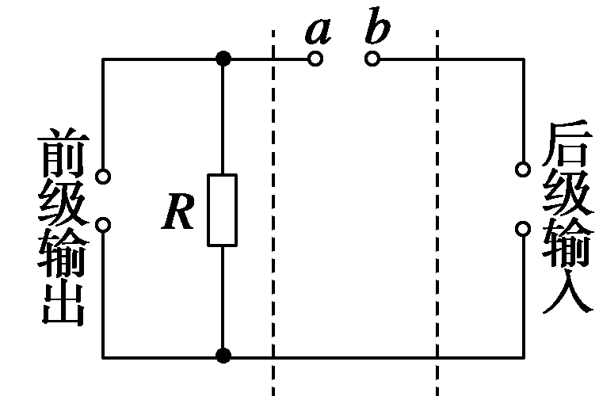
图16
12．如图17所示，是一个判定AB之间电源性质的仪器，自感系数和电容都较大．若接通电源后只有绿灯亮，则
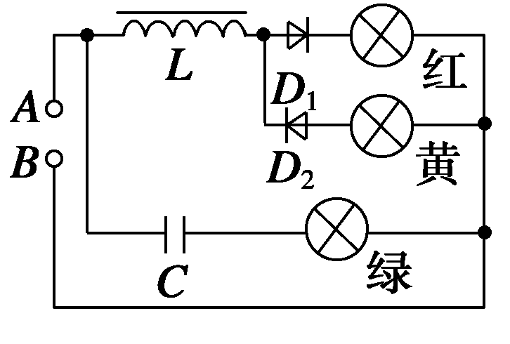
图17
(1)AB之间是什么电源？
(2)若只有红灯亮或黄灯亮，AB之间电源又如何？

第5节 电感器在交流电路中的作用 答案
课前预习练
1．感抗 越大 越大 2πfL
2．自感电动势
3．通直流，阻交流 通低频，通直流，阻高频
4．大于
5．C [电感对交变电流有阻碍作用，线圈与灯泡串联，其电压之和等于电源电压，即U_{L}＋U_{R}＝U，故交流电压表的示数小于220 V，C正确．]
6．C [电感线圈的作用是“通直流、阻交流，通低频、阻高频”，电容器的作用是“通交流、隔直流，通高频、阻低频”，所以C项正确．]
课堂探究练
1．C [根据所加的交流电u＝220sin 10πt V，可知ω＝10π，由ω＝2πf可得f＝5 Hz.若只将电源的频率改为f′＝25 Hz，则可知电感线圈对交变电流的阻碍作用变大，即感抗变大，电感跟电灯串联，由串联分压原理知，线圈两端电压变大，所以电压表示数变大，电流表示数变小，电灯变暗．]
点评 电感对交变电流的阻碍作用跟交变电流的频率有关．频率越高阻碍作用就越大．
2．B [加入铁芯改变了电感线圈的自感系数，自感系数增大，感抗增大，降落在电感线圈上的电压增大，降落在灯泡上的电压减小，所以灯泡变暗．]
点评 电感线圈的自感系数与线圈大小、形状、圈数以及是否有铁芯等因素有关．加入铁芯后，自感系数增大，对交流的阻碍作用变大．
3．高频 小
解析 高频扼流圈有“通低频，阻高频”的作用，故应接高频扼流圈．要通过低频即对低频的阻碍作用小，由X_{L}＝2πfL知L要小．
4．AD [低频扼流圈用来“通直流、阻交流”，对低频电流阻碍作用也很大，而高频扼流圈是对高频阻碍作用很大，对低频阻碍作用较小，用来“通低频，通直流，阻高频”．高频扼流圈的自感系数较小，低频扼流圈的自感系数较大．]
点评 低频扼流圈，“扼制”低频电流，线圈的自感系数较大；高频扼流圈，“扼制”高频电流，线圈的自感系数较小．
5．见解析
解析 当含有多种成分的电流输入到C₁两端，由于C₁的“通交流、隔直流”的功能，电流中的交流成分被衰减，而线圈L有“通直流、阻交流”的功能，直流成分电流顺利通过L，一小部分交流通过L，到达C₂两端时，C₂进一步滤除电流中残余的交流成分，这样在输出端得到较稳定的直流电，这个直流电供电视机内芯正常工作．
6．ACD [L是一个自感系数很小的高频扼流圈，其作用是“通低频，阻高频”，A正确；C是一个电容很小的电容器，在题图所示电路中，对高频交流的容抗远小于对低频交流的容抗，其作用是“通高频、阻低频”，C正确；因电路中无直流电流，B错误；由于L对高频交流的阻碍作用和C对高频交流的旁路作用，使得通过R的电流中，低频交流所占的百分比远大于高频交流的百分比，D正确．]
方法总结 要正确理解电阻、电感、电容对交流、直流的阻碍作用．
(1)电阻对交流、直流有相同的阻碍作用，交变电流频率变化时，阻碍作用不变．
(2)电容器通交流隔直流，通高频阻低频．
(3)电感器通直流阻交流，通低频阻高频．
课后巩固练
1．ABC
2．B [当交变电流通过长直导线时，对交变电流的阻碍作用相当于一个电阻器，当导线绕成线圈后，就成了一个电感器，电流除受电阻的阻碍作用外，还受到电感器的阻碍作用，电流减小．]
3．A [电压最大值不变，则其有效值也不变，当频率变大时，容抗变小，感抗变大，故L₁变亮，L₂变暗，即灯L₁的亮度高于灯L₂的亮度，A项正确，B项错误；若最大值大于U_{m}，频率不变，容抗、感抗均不变，故L₁、L₂的亮度都增大，但亮度相同，C项错误，同理知D项错误．]
4．D [电阻对交变电流阻碍作用的大小与电流的频率无关，因此，通过电阻的电流的有效值不变．电感对交变电流阻碍作用的大小用感抗表示，线圈的自感系数越大，电流的频率越高，自感电动势就越大，即线圈对电流的阻碍作用就越大，感抗也就越大，因此，通过电感的电流有效值变小．电容器对交变电流阻碍作用的大小用容抗表示，电容一定时，在相同的电压下电容器容纳的电荷一定，频率越高，充、放电的时间越短，充、放电的电流越大，容抗越小，因此，通过电容器的电流有效值变大．]
5．CD [由于线圈直流电阻不为零，所以有直流通过R，而线圈对交流有阻碍作用，因此也有交流成分通过R，B错，C正确；由于R对交流也有阻碍作用，所以也有交流成分通过L，A错；因为一般导线的直流电阻都很小，所以通过线圈的直流要比通过R的要大，D正确．]
6．AC [电源由“220 V,50 Hz”改为“220 V,100 Hz”时，由X_{L}＝2πfL，X_{C}＝可知X_{L}变大，X_{C}减小，A变亮，B变暗，C不变，A对，改接220 V直流电源时，电容器处于断路，A灯熄灭，C灯亮度不变，由于L对直流没有感抗，所以B灯变亮，C对．]
7．BD [这是一个实际应用问题，考查对电感、电容在高频、低频同时存在的电路中的综合作用．只要抓住基础知识点，就可进行综合分析．电路中的电感和电容作用可以简单概括为：电感——通直流，阻交流，通低频，阻高频；电容——通交流，隔直流，通高频，阻低频．]
8．BC [由于L₁和L₂的自感作用，R，C₂，L₂，L₁所构成的闭合回路中产生较大的电流，C₂，L₁，L₂可能烧坏，而C₁与R元件并联，由于R的保护C₁不会烧坏，选B、C.]
9．C [电容器具有通高频、阻低频的作用，这样的电容器电容应较小．电感线圈在该电路中要求做到通低频、阻高频，所以它是一个高频扼流圈(自感系数较小的电感线圈)．]
10．电阻 电感器 电容器
11．电容器 电感器
12．(1)AB间接交流(2)只有红灯亮，AB间接直流且A端为正极；只有黄灯亮，AB间接直流且B端为正极．
解析 由于电容器C具有隔直流的特性，故只有绿灯亮时AB之间必是交流电源，至于此时为什么红灯和黄灯不亮，则是由于线圈L具有阻交流的作用．当AB之间接入直流电时，绿灯不亮是显见的，此时红灯亮还是黄灯亮，则必须考虑二极管D₁和D₂的单向导电性．故AB间接交变电流时，绿灯亮；AB间接直流电且A端是正极时红灯亮；AB间接直流电且B端是正极时黄灯亮．

